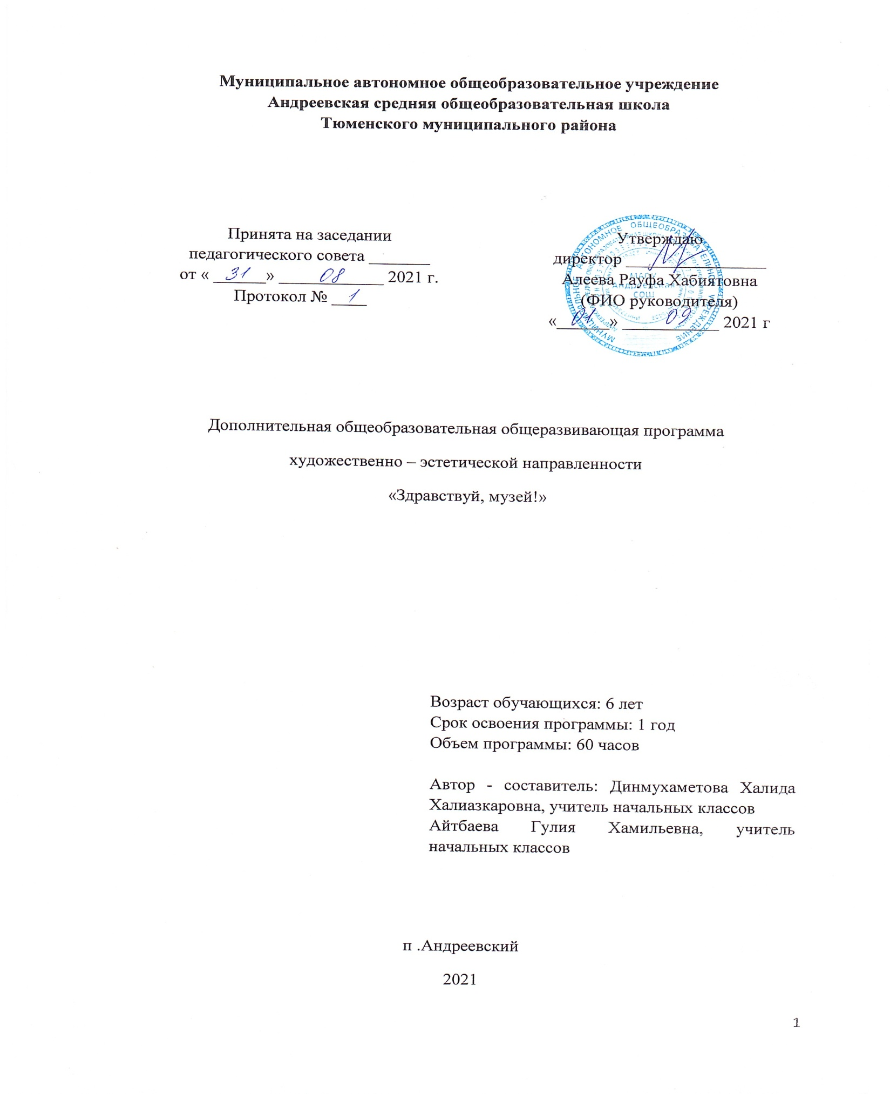

Пояснительная записка
Нормативно-правовая база Программы кружка «Здравствуй, музей!» составлена на основе:
- Федеральный закон от 29.12.2012 № 273-ФЗ «Об образовании в Российской Федерации».
- Приказ Минпросвещения России от 09.11.2018 № 196 «Об утверждении Порядка организации и осуществления образовательной организации и осуществления образовательной деятельности по дополнительным общеобразовательным программам» (Зарегистрировано в Минюсте России 29.11.2018 № 52831).
- Постановление Главного государственного санитарного врача РФ от 28.09.2020 года № 28 «Об утверждении санитарных правил СП 2.4. 3648-20 «Санитарно-эпидемиологические требования к организациям воспитания и обучения, отдыха и оздоровления детей и молодёжи» (зарегистрированного от 18.12.2020 № 61573).
- Письмо Минобрнауки России от 18.11.2015 № 09-3242 «О направлении информации» (вместе с «Методическими рекомендациями по проектированию дополнительных общеразвивающих программ (включая разноуровневые программы»).
- Письмо Минобрнауки России от 18 августа 2017г. № 09-1672 «О направлении информации» (вместе с «Методическими рекомендациями по проектированию дополнительных общеразвивающих программ (включая разноуровневые программы).
- Требования к дополнительным общеобразовательным общеразвивающим программам и методические рекомендации по их применению (ИМЦ РМЦ РЕАЛИЗАЦИЯ ПРИОРИТЕТНОГО ПРОЕКТА «Доступное дополнительное образование для детей» на территории Тюменской области. / Автор-составитель: Хохлова Светлана Викторовна, к.п.н., заместитель директора по дополнительному образованию ГАУ ДО ТО «Дворец творчества и спорта «Пионер», Тюмень, 2017).
7. Федерального государственного образовательного стандарта, утвержденного приказом Минобрнауки России от 17.12.2010 года N 189 «Об утверждении федерального государственного образовательного стандарта основного общего образования» (в редакции от 29.12.2014);
8. Основной образовательной программы основного общего образования МАОУ Андреевской СОШ на 2020-2025 гг.
9. Приказа Министерства образования и науки Российской Федерации от 6 октября 2009 года № 373 (зарегистрирован Минюстом России 22 декабря 2009 года № 15785).

Направленностьхудожественно-эстетическая.
Новизна:Музей является эффективным средством гражданского и патриотического воспитания при условии использования развивающих технологий музейной педагогики. Разработка понятия музейная педагогика тесно связана с именами А. Лихтварка, А.А. Бакунинского, современных музееведов Б.А. Столярова, Е.Г. Вансловой и др. Музейная педагогика- это научная дисциплина на стыке музееведения, педагогики и психологии, предметом которой являются культурно-образовательные системы музейной коммуникации. При таком подходе объект музейной педагогики - это все виды контактов музея с аудиторией, самые различные способы обращения к человеку как участнику процесса музейной коммуникации. Но проблема заключалась в том, что музейная педагогика ориентируется главным образом на детей дошкольного возраста. Поэтому цель нашей работы – адаптация деятельности музея для детей дошкольного возраста, поиск наиболее эффективных форм сотрудничества образовательного учреждения и музея, отбор адекватного возрастным возможностям и особенностям восприятия дошкольников содержания методических приемов работы.
Актуальность. Основание родной природы, рукотворной культуры, народных традиций, особенностей ближайшего окружения развивают в детях ту нравственную и эмоциональную отзывчивость, без которой невозможно становление человека-гражданина. Первые чувства гражданственности и патриотизма. Доступны ли они малышам? Создавшаяся в обществе ситуация позволяет верить в успешность усилий образования по формированию гражданско-патриотической позиции у дошкольников. Мы понимаем гражданство, как принадлежность человека к постоянному населению государства, которая выражает осознание прав, их защиты государством и обязанностей по отношению к государству. Понятие «патриотизм» обозначает чувство принадлежности человека к Родине, отечеству, стране, к ее гражданам, любовь к отечеству, чувство гордости за него, преданность, стремление служить ее интересам. Современные исследования убеждают, что дошкольникам, особенно старшего возраста, доступно чувство любви к родному городу, его истории, родной природе, к своей Родине. Период дошкольного детства, по своим психологическим характеристикам, наиболее благоприятен для воспитания: маленького ребенка отличает бесконечное доверие к взрослому, искренность чувств, эмоциональная отзывчивость, высокая подражательность. А это и есть начало нравственной позиции, которая рождается в познании, а формируется в процессе целенаправленного воспитания. Чувство Родины… Оно начинается у ребенка с отношения к семье, к близким людям. Это корни, связывающие его с родным домом и ближайшим окружением. Чувство Родины начинается с восхищения тем, что видит малыш, чему он изумляется, что вызывает отклик в его душе. Поэтому так важно сформировать у него определенные отношения к людям, населяющим город, край, страну, к моральным ценностям, традициям, обычаям, культуре своей малой родины.

Адресность: возраст занимающихся 6 лет.

Сроки реализации:данная программа рассчитана на период 1 учебный год в МАОУ Андреевской СОШ. Примерное количество детей в группе - 15 человек. Время занятий составляет 90 минут, занятия проходят 2 раза в неделю.
Цель программы: создание условий для формирования художественно-эстетического восприятия воспитанников.

Задачи программы:
- Приобщать воспитанников к истокам изобразительного, декоративно-прикладного искусства, культуре родного края, страны.
- Создавать условия для формирования художественно-творческой активности воспитанников.
- Формирование визуальной грамотности: развитие навыков детального рассматривания объекта, выделение главного в изображении, обобщение увиденного.
- Формирование коммуникативных навыков;
Свою работу кружок осуществляет в тесной связи с решением воспитательных и образовательных задач, стоящих перед школой.

Дидактический материал, техническое оснащение занятий:
- репродукции картин русских художников, иллюстрации картин, набор открыток;
- энциклопедии, книги, журналы;
- типы орнаментов;
- методические альбомы (шаблоны деталей, образцы узоров и рисунков);
- интерактивная панель.
Материалы и инструменты: ножницы, стеки, цветные карандаши, акварельные краски, гуашь, альбомы, цветная бумага, цветной картон, игровое тесто, пластилин, стеки, бросовый материал, клей ПВА, клей-карандаш, фломастеры.

Формы подведения итогов по каждой теме или разделу дополнительной общеразвивающей программы: викторины, выставки, презентации, конкурсы, ярмарки.

Планируемые результаты
Дети получат возможность:
- различать виды и жанры изобразительного искусства (картина, портрет, пейзаж, натюрморт, скульптура, памятник, архитектура);
- иметь представление о содержании скульптуры (мотивы, сюжеты, образы скульптуры);
- знакомиться с именами и произведениями художников - живописцев;
- иметь представление об истории и культуре России;
- знакомиться с историей народных промыслов (Городец, Гжель, Хохлома, Палех и др.);
- узнать основные и составные цвета, понимать значения цвета и его выразительности в изображении (рисунке, картине, декоративной росписи);
- «прочитывать» сюжет изображения;
- называть вид скульптуры, объясняя свое мнение;
- видеть красоту народного искусства и глубокую связь с окружающей жизнью.

Ожидаемые результаты освоения программы их способы проверки
 | Должны знать | Должны уметь
1 | Характерные особенности живописи, графики, скульптуры, архитектуры, декоративно-прикладного искусства. | Изображать отдельные предметы, образы, составлять композиции.
2 | Название инструментов и приспособлений | Пользоваться инструментами (ножницы, стеки) в соответствии с правилами техники безопасности. Использовать в работе специальные приспособления (подкладная доска, гончарный круг).
3 | Материалы, с которыми работали в течение года; их свойства, качества. | Изготавливать сувениры, вазы, подарочные коробки из бумаги, картона, пластиковых бутылок и банок, из природного материала. Лепить из соленого теста, пластилина несложные фигурки животных, раскрашивать их акварельными и гуашевыми красками.

Процесс обучения предусматривает следующие виды контроля:
- вводный, проводится для выявления и повторения знаний, умений и навыков перед началом работы; по пройденным темам;
- текущий, проводится в ходе учебного занятия и закрепляет знания по данной теме;
- итоговый, проводится после завершения всей учебной программы.
Контроль осуществляется в следующих формах: участие в выставках, ярмарках.

Диагностика полученных представлений об изобразительном искусстве и сформированности изобразительных умений и навыков у воспитанников

Критерии | Показатели | Инструментарий
1.Знает истоки изобразительного, декоративно-прикладного искусства, культуры родного края, страны.  2.Умеет применить свои знания на практике. | Виды и особенности изобразительного искусства | Упражнение «Назови правильно» (набор иллюстраций с разными видами искусства).
 | Графические навыки, цветовое решение, составление композиции | Рисование «Мотивы национальной одежды народов севера»
 | Составление узоров (ритм, цветовое решение, композиция, изображение элементов) | Рисование «Хоровод матрешек»
 | Передача объемной формы, образность. | Лепка «Животные нашего края»

Формы подведения итогов реализации дополнительной общеразвивающей программы: выставки, конкурсы, акции.
- объяснительно-иллюстративный: рассматривание альбомов, журналов, посещение выставок.
- репродуктивный: изготовление поделок, составление композиций;
- деятельностный: продуктивная деятельность (лепка, рисование, аппликация), игры, упражнения;
исследовательский (обследование предмета, материала).
Содержание изучаемого курса программы:
1.Введение. Понятие о музее. Хранение сокровищ, книг, картин, драгоценностей. Понятие о видах искусства.
2. Жанры живописи. Понятие о жанрах живописи. (Живопись-писание живого). Содержание и образные средства изобразительного искусства.
Пейзаж. (Пейзаж - страна, местность франц.). Составление рассказов по картинам, с помощью схем, моделей, таблиц, значков, символов. Прогулки по осеннему городу. Игра- упражнение «Какие краски любит осень?!». Рисование: «Красивое дерево», «Грустная ива», «Тонкая березка». Рисуем «Осенний пейзаж», «Осенняя мозаика». Рисуем «Кто живёт в зимнем лесу?», «Лесная тропинка». Рисуем «Яблоня в цвету», Д.Брюллов, В.И.Суриков, И.Е.Репин.
Натюрморт (натюрморт- «мёртвая природа» франц.)
Просмотр слайдов «Что такое натюрморт?». Составление рассказов с помощью схем, моделей, таблиц. Составление натюрморта.
Лепка «Фрукты на блюде»
Рисование «Натюрморт», «Дары леса», «Натюрморт у окна». Игры- упражнения: «Осенний натюрморт», «Музыкальный натюрморт».
Понятие о портрете.
Портрет-изображать (франц.),(один человек или группа людей).
Просмотр слайдов «Птицы. Портреты и фантазии».
Понятие портрета на примере детских портретов. О.Кипренский: «Девочка в маковом венке», «Неаполитанская девочка с плодами», А.Г.Венецианов «Захарка». Игры- упражнения: «Веселые человечки», «Лица друзей».
Составление рассказа по картине, с помощью схем, моделей, вопросов.
Рисование: «Любимая кукла», «Портрет мамы»
«Мой друг», «Автопортрет».
Понятие об историческом жанре (библейские, мифологические и исторические сюжеты картины)
В.М.Васнецов: «Богатыри», «Аленушка», «Кащей Бессмертный», «Иван царевич на сером волке».
Просмотр мультфильмов о храбром Персее Просмотр мультфильмов о храбром Геракле
Просмотр мультфильмов о храбром Прометее
Понятие об истории государства Российского А.П.Лосенко: «Владимир и Рогнеда», «Чудесный улов рыбы», «Зевс и Фетида», И.Е.Репин «Запорожцы пишут письмо турецкому султану»
Игра: какой костюм какому герою можно отнести
Рисование: «Узнай характер моего любимого героя» «Вспомни интересный эпизод и нарисуй», «Составь сюжет о Геракле»
Понятие о бытовом жанре. Рассматривание образцов произведений искусства Беседы о полезных и нужных вещах, о материалах из которых они сделаны Рассказы о мире вещей, бытия.

Формы организации деятельности обучающихся на занятии
Индивидуальная | Групповая | Фронтальная
Индивидуально-групповая | Группы сменного состава | Работа по звеньям

Занятия по типу: комбинированные, теоретические, практические.

Учебно-тематический план

№ п.п. | Основные разделы | Количество часов
№ п.п. | Основные разделы | всего | теория | практ.
1 | Введение «Что такое музей» | 1 | 1 | -
2 | Жанры живописи | 2 | 2 | -
2 | Портрет | 4 | 1 | 3
2 | Пейзаж | 8 | 2 | 6
2 | Натюрморт | 4 | 1 | 3
2 | Бытовой жанр | 3 | 1 | 2
3 | Древнерусская живопись | 4 | 2 | 2
4 | Графика | 7 | 2 | 5
4 | Книжная графика
5 | Скульптура | 4 | 1 | 3
6 | Архитектура | 8 | 4 | 4
7 | Народное декоративно-прикладное искусство | 13 | 2 | 11
7 | Гжель
7 | Филимоновская игрушка
7 | Городецкая роспись
7 | Жостовсая роспись
8 | Итоговое занятие | 2 |  | 2
8 | Итого | 60 | 19 | 41

Тематическое планирование занятий

№ п/п | Тема занятий  Содержание занятия | Дата проведения
№ п/п | Тема занятий  Содержание занятия | план | факт
1 | Введение. Понятие о музее. Хранение сокровищ, книг, картин, драгоценностей. Понятие о видах искусства.  Введение в основы языка изобразительного искусства.
2  3 | Жанры живописи. Понятие о жанрах живописи.  (Живопись-писание живого).  Содержание и образные средства изобразительного искусства.
4 | Пейзаж. (Пейзаж - страна, местность франц.).  Составление рассказов по картинам, с помощью схем, моделей, таблиц, значков, символов.
5 | Прогулки по осеннему городу.  Игра - упражнение «Какие краски любит осень?!».
6 | Рисование: «Красивое дерево», «Грустная ива», «Тонкая березка»  Развитие способности видеть разнообразные цвета и различать оттенки;
7 | Рисуем «Осенний пейзаж», «Осенняя мозаика»  Развитие способности видеть разнообразные цвета и различать оттенки; эмоционального переживания образа природы в реальной действительности и в живописном пейзаже
8 | Рисуем «Кто живёт в зимнем лесу?», «Яблоня в цвету», «Лесная тропинка» Д.Брюллов, В.И.Суриков, И.Е.Репин.
9 | Натюрморт (натюрморт - «мёртвая природа» франц.)  Просмотр слайдов «Что такое натюрморт?».
10  11 | Составление натюрморта  Составление рассказов с помощью схем, моделей, таблиц.
12 | Лепка «Фрукты на блюде»  Научить замечать красоту окружающих предметов.
13 | Рисование «Натюрморт», «Дары леса», «Натюрморт у окна».  Игры - упражнения: «Осенний натюрморт», «Музыкальный натюрморт».
14 | Понятие о портрете. Портрет-изображать (франц.), (один человек или группа людей). Просмотр слайдов «Птицы. Портреты и фантазии».
15 | Игры - упражнения: «Веселые человечки», «Лица друзей».  Составление рассказа по картине, с помощью схем, моделей, вопросов.
16 | Понятие портрета на примере детских портретов. О.Кипренский: «Девочка в маковом венке», «Неаполитанская девочка с плодами», А.Г.Венецианов «Захарка».
17  18 | Рисование: «Любимая кукла», «Портрет мамы»  «Мой друг», «Автопортрет».  Просмотр мультфильмов о храбром Персее Просмотр мультфильмов о храбром Геракле
19 | Понятие об историческом жанре (библейские, мифологические и исторические сюжеты картины)  В.М.Васнецов: «Богатыри», «Аленушка», «Кащей Бессмертный», «Иван царевич на сером волке».
20 | Просмотр мультфильмов о храбром Прометее
21  22 | Понятие об истории государства Российского А.П.Лосенко: «Владимир и Рогнеда», «Чудесный улов рыбы», «Зевс и Фетида», И.Е.Репин «Запорожцы пишут письмо турецкому султану»  Игра: какой костюм какому герою можно отнести
23 | Рисование: «Узнай характер моего любимого героя» «Вспомни интересный эпизод и нарисуй», «Составь сюжет о Геракле»
24  25 | Понятие о бытовом жанре. Рассматривание образцов произведений искусства. Беседы о полезных и нужных вещах, о материалах из которых они сделаны. Рассказы о мире вещей, бытия.
26  27  28 | Древнерусская живопись.  Понятие о древнерусской живописи.  Знакомство с Библейской историей, Библией. Рассказы о библейских праздниках и событиях связанных с ними: праздник Рождества Христова, Крещение, Благовещение, Воскресение Христово (пасха), Святая троица
29 | Понятие о сюжетных иконах:  «Рождество Богородицы», «Собор двенадцати апостолов», «Борис и Глеб», «Чудо Георгия о змие», «Апостол Петр». Понятие: русские святые.
30 | Графика.  Понятие о графике.  Линия как основное выразительное средством графического произведения (штрих, контурная линия). Просмотр слайдов Б.Г.Мигаля «Линия и форма в природе и искусства».
31 | Понятие о графике.  Линия, как основное выразительное средство графического произведения (штрих, контурная линия). Просмотр слайдов Б.Г.Мигаля «Линия и форма в природе и искусства».
32 | Цвет в графике (какая разница между живописью и цветной графикой).  И.И.Шишкин «В лесу», З.С.Серебрякова «Автопортрет»
33 | Понятия о прикладной графике.
34  35 | Понятие о станковой графике.  Открытки, марки, плакаты, афиши с использованием графики.  Аппликация «Новогодний сапожок» Рисование «Нарядные пакеты», «Красочные этикетки», «Расписные салфетки».  Чтение книг, иллюстрированных этими авторами.  Сравнение техник этих художников Рисование иллюстраций к любимым литературным произведениям.
36 | Понятие о книжной графике.  Иллюстрации В.М. Конашевича, И.Я.Билибина, А.Н.Бенуа «Азбука в картинках».
37 | Понятие о скульпторе.  Виды скульптуры: станковая, монументальная, садово-парковая.  Просмотр слайдов.
38 | Малые формы скульптуры. Просмотр слайдов. Игра «Зоопарк»
39 | Лепка: «Веселые медвежата», «Маленький слоник».
40 | Заочная экскурсия в художественную галерею на выставку восковых скульптур.
41 | Архитектура.  Понятие об архитектуре.  Просмотр слайдов: А.М.Опекушин. Памятник Екатерине, Б.К.Растрели конная статуя Петра I, Архитектурные ансамбли Санкт-Петербурга (слайды, журналы).
42 | Архитектурные памятники.  Монументальная архитектура.  Знакомство с именами зодчих, строивших г. Санкт-Петербург:  Тома де Томон, О.Монферран, А.Захаров Архитектура городов Москвы, Вологды, Храм Христа Спасителя, Московский Кремль
43 | Знакомство с историей нашего города (рассказ, просмотр слайдов)
44 | Экскурсии по городу.  Просмотр слайдов о нашем городе. Знакомство с символикой нашего города (герб, гимн).
45  46 | Рисование на тему: «Мой город», «Зимний город», «Мой любимый детский сад». Игра занятия: «Узнай и назови».
47 | Народное декоративно-прикладное искусство.  Понятие о народном, декоративно-прикладном искусстве. Просмотр слайдов.
48  49 | Знакомство с историей промыслов и их отличительными особенностями.  Просмотр слайдов Знакомство с промыслами Гжели (беседа, образцы, зарисовки). Оформление предметов быта элементами росписи Гжели
50 | Знакомство с промыслами Палеха (беседа, образцы, зарисовки)
51 | Лепка дымковской игрушки
52 | Декоративное рисование по дымковской игрушке. Украшение узорами дымковской игрушки
53 | Оформление предметов быта элементами росписи Хохломы
54 | Оформление предметов элементами росписи Городца
55  56 | Фактура в природе и изобразительном искусстве. Свет и тень в природе и изобразительном искусстве. Ритм в природе и изобразительном искусстве
57 | Знакомство с цветовым кругом, понятиями «основной» и «составной» цвет, «тон», «оттенок».
58 | Цветоведение «Волшебные краски». Занятие-упражнение.  Творческие композиции.
59 | Дидактические игры «Разноцветные лоскутки»  «Видящие руки»
60 | Итоговое занятие.  Подготовка и проведение выставки «Ребенок и искусство»

Учебно-методическое обеспечение дополнительной образовательной программы:

- О.А.Соломенкова. Программа «Радость творчества». Ознакомление детей 5-7 лет с народным и декоративно-прикладным искусством.
- О.А.Скоролупова. Знакомства детей старшего дошкольного возраста с русским народным декоративно-прикладным искусством. –Москва 2009 г. ООО «Издательство Скрипторий».
- О.Князева. М.Маханева. Приобщение детей к истокам русской народной культуры. – Спб.: Акцидент, 1997г.
- Т.С.Комарова. Народное искусство в воспитании детей. Книга для педагогов дошкольных учереждений. – М.: Российское педагогическое общество, 1997 г.
- Книжка-раскраска. Серия Русское народное творчество (Филимоновская игрушка, Хохлома, Палех)- Издательство «Литур».
- С.Вохринцева. Книжка-раскраска. Городецкая роспись. Издательство «Страна фантазий».
- Л.В.Орлова. Хохломская роспись. Рабочая тетрадь.- Москва «Мозаика Синтез».
- Ю.Г.Дорожин. Городецкая роспись. Рабочая тетрадь.- Москва «Мозаика Синтез».
- Русский праздничный народный костюм. Ред.- сост. Дорофеев Ю.Г.- М. «Мозаика Синтез», 2001 г.
- В.М. Логинов, Скальский Ю.П. Эта звонкая сказка – Гжель. – Москва. «Сварог», 1994 г.
- Город мастеров. Узоры Полхов – Майдана. Знакомство с промыслами, ремеслами. Худ. Т.Носова – М. «Мозаика Синтез», 2000 г.

